|  |  |
| --- | --- |
| **Informações Gerais** / *General Information* | |
| **Cor**  *Color* | Cinza/Grey |
| **Tensão de alimentação**  *Supply Voltage* **(V)** | 100 – 240VAC (Autovolt) |
| **Potência máxima**  *Maximum Power* **(W)** | 60W |
| **Fator de Potência**  *Power Factor* | ≥0,92 (Alto FP) |
| **Corrente Nominal**  *Nominal Current* **(A)** | 0,42A – 127V | 0,24A – 220V |
| **Ângulo de Abertura**  *Opening Angle* **(°)** | 150°x70° |
| **Grau de Proteção**  *Ingress Protection* **(IP)** | 66 |
| **Temperatura de Operação**  *Operation Temperature* **(°C)** | -10°C a 40°C |
| **Dimensões**  *Dimensions* **(mm)** | 410x200x82mm (CxLxA) |
| **Peso**  *Weight* | 0,93kg |
| **Garantia** *Warranty* | 2 anos |
| **Materiais**  *Materials* | * Material predominante: Alumínio; * Corpo produzido em alumínio; * Pintura eletrostática; * Lente em Policarbonato; * Driver de alimentação isolado; * Cabo de alimentação com 40cm - 3x0,75mm²; * Módulo SMD LED 2835 * Base de 3 pinos padrão NEMA; |
| **Características**  *Features* | * Instalação: Braço horizontal; * Diâmetro do braço: Ø52 - 60mm Máx; * Altura de montagem: 5 - 7 metros; * Driver de alimentação com DPS integrado; * Compatível com sistema de fotocélula: 3 pinos; * Aplicações tais como:  Pátios, parques, praças, estacionamentos, condomínios, áreas de lazer, etc. |
| **Observações**  *Remarks* | * Pode ser ligada diretamente à rede elétrica; * Deve ser utilizado com fotocélula ou endcap; * **Luminária não dimerizável;** * Antes de instalar ou substituir esse produto, certifique-se que a energia elétrica esteja DESLIGADA, evitando choques elétricos; * Não emite raios UV (Ultravioleta) nem IV (Infravermelho); |

|  |  |  |  |  |  |  |  |  |  |  |  |  |  |
| --- | --- | --- | --- | --- | --- | --- | --- | --- | --- | --- | --- | --- | --- |
| **Características Elétricas** / Electrical Characteristics | | | | | | | | | | | | | |
| **Frequência**  *Frequency* **(Hz)** | **Entrada**  *Input* | | **Tensão**  *Voltage* **(V)** | | | **Bateria**  *Battery* | **Temp. de Cor** *Color Temperature* **(K)** | **Fluxo luminoso**  Luminous Flux **(lm)** | **Eficiência** *Efficiency* **(lm/W)** | **Vida Útil**  *Lifespan* **(h)** | **Modelo de Lâmpada** *Lamp Model* | **Potência**  *Power*  **(W)** | **IRC** |
| **AC** | **DC** | **12** | **127** | **220** |
| 50/60 | √ | -- | -- | √ | √ | -- | 6.500 | 6.000 | 100 | 25.000 | LUM.  PETALA | 60 | ≥70 |

|  |  |  |  |  |  |  |  |  |  |  |  |
| --- | --- | --- | --- | --- | --- | --- | --- | --- | --- | --- | --- |
| **Embalagem** /*Packing* | | | | | | | | | | | |
| ***Caso tenham facas de corte, enviá-las por e-mail*** / *If there die cuts, send it by e-mail* | | | | | | | | | | | |
| **Invólucro /** *Casing* | | | | Gift box + Carton | | | | | | | |
| **Gift Box / Blister (mm)** | | | | **Inner Box (mm)** | | | | **Master Box (mm)** | | | |
| **Código de Barra/**Barcode | | | | **--** | | | | **--** | | | |
| **Peso Bruto (kg)** | | **Peso Liquido (kg)** | | **Peso Bruto (kg)** | | **Peso Liquido (kg)** | | **Peso Bruto (kg)** | | **Peso Liquido (kg)** | |
| 1,350 | | 0,930 | | -- | | -- | | -- | | -- | |
| **Comprimento**  *Length* | **Largura**  *Width* | | **Altura**  *Height* | **Pcs** | **Comprimento**  *Length* | **Largura**  *Width* | **Altura**  *Height* | **Pcs** | **Comprimento**  *Length* | **Largura**  *Width* | **Altura**  *Height* |
| 48,000 | 24,000 | | 13,000 | -- | -- | -- | -- | -- | -- | -- | -- |

|  |
| --- |
| **Imagem do Produto /** *Product Image* |

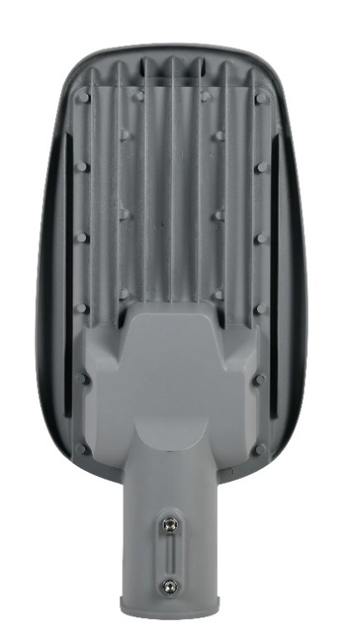**IMPORTANTE:**

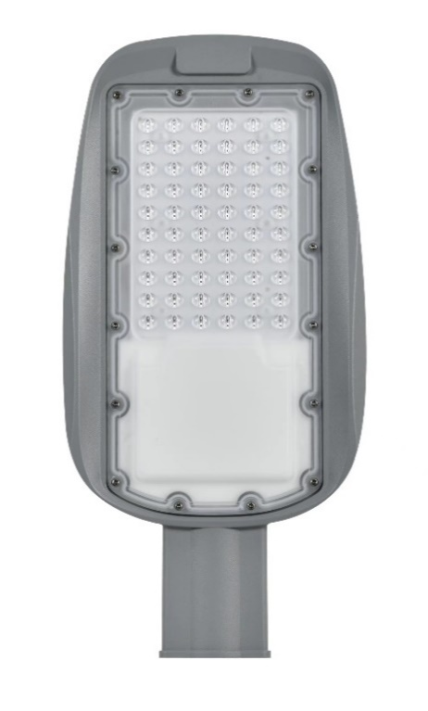As imagens de produto ao lado

devem ser apenas referenciais.

O envio de imagens em HD é feito por e-mail.

***IMPORTANT****:*

*The product images beside*

*they should only be referential.*

*Send images HIGH DEFINITION*

*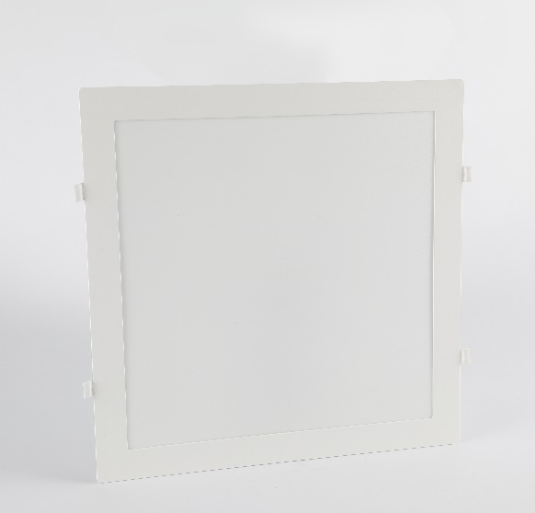(300 dpi´s) by email.*

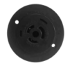

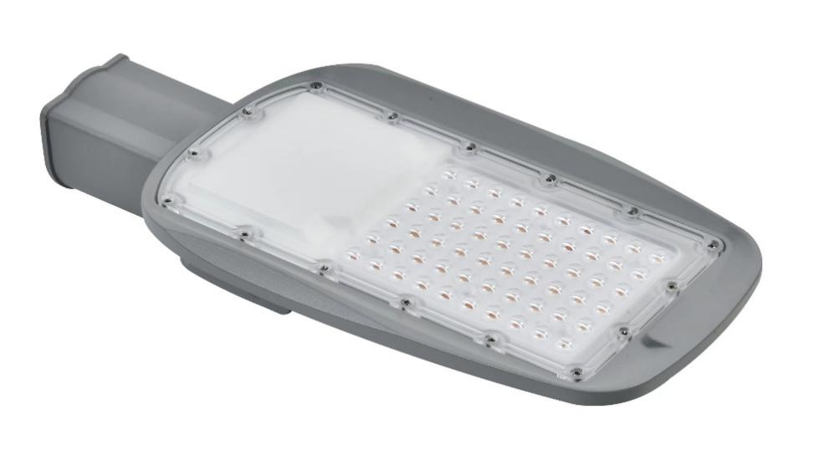

**

|  |
| --- |
| **Dimensões do Produto /** *Product Dimensions* |

|  |
| --- |
| **Esquema de ligação /** *Electric Diagram* |

|  |
| --- |
| **Curva Fotométrica /** *Photometric Curve* |